

**ICT**

Startfase

**OneDrive**

**Les 1** Introductie

Met OneDrive kun je bestanden (Word, Exel, PowerPoint) op het internet (in de Cloud) opslaan. Daardoor kan jij op elk apparaat, laptop, eigen laptop of geleende laptop of IPad bij jouw bestanden en kan je de bestanden bewerken en openen.

Doel 1 van de les: Het installeren en het kunnen openen van de OneDrive.

Doel 2 van de les: Je weet wat een Cloud is en waar je die kan vinden.

Opdracht 1

Om deze opdracht te kunnen doen moet je eerst de opdracht office 365 op jouw computer hebben gedownload. Dan ga je naar OneDrive installeren of zoek de afbeelding op

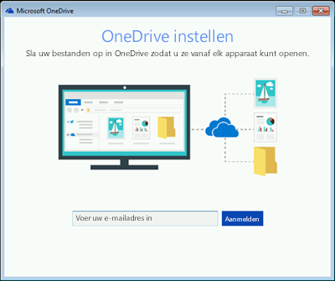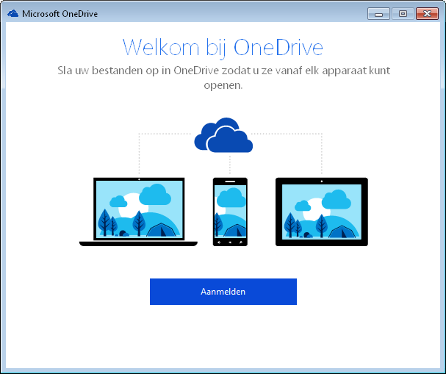

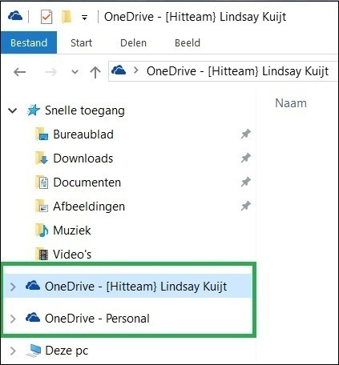

Stap 1: Vul je school Email in.

Stap 2: Vul je wachtwoord in. (Geboortedatum met Email erachter)

Stap 3: Kies je taal. Kies Nederlands.

Klik tussendoor op volgende tot dat de installatie goed is.

Zie afbeelding:

Opdracht 2

Een Cloud is een Engels woord voor Wolk. Een wolk is de afbeelding

van OneDrive. Dat betekent dat al jouw bestanden die je hier opslaat op elke computer kan openen. Online opbergruimte waar jij je mappenstructuur in kan maken voor de opleiding Entree. Bijvoorbeeld: jouw LLB portfolio.

